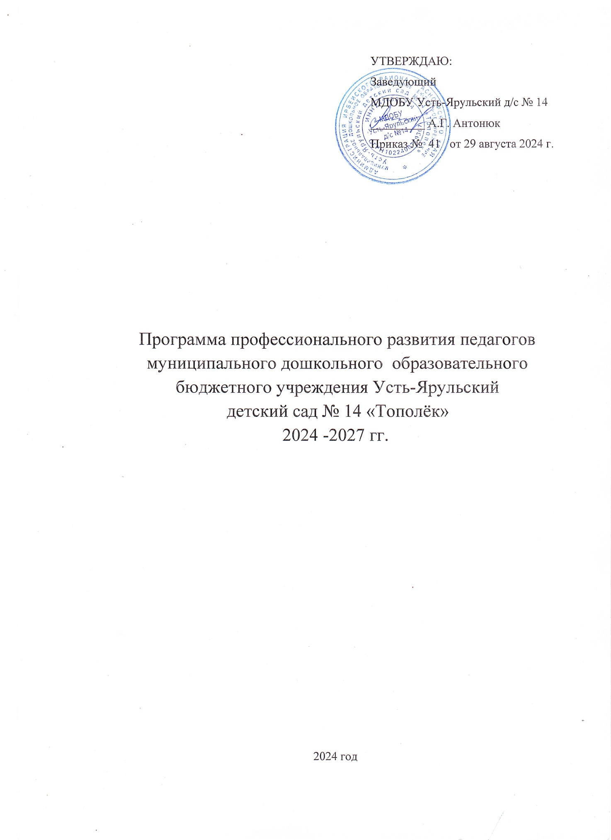

Оглавление

РАЗДЕЛ I .......................................................................................................... 3

1.1. Паспорт программы профессионального развития педагогов ............ 3

1.2. Пояснительная записка .......................................................................... 4

1.2.1. Актуальность ......................................................................................... 4

1.2.2. Анализ кадровых ресурсов ДОУ ......................................................... 6

РАЗДЕЛ II ....................................................................................................... 8

2.1. Целевые ориентиры ............................................................................... 8

РАЗДЕЛ III ...................................................................................................... 10

3.1. Система мероприятий по реализации программы ............................ 10

РАЗДЕЛ IV ..................................................................................................... 13

4.1. Мониторинг реализации программы профессионального развития

педагогов ........................................................................................... ………..14

**РАЗДЕЛ I**

# 1.1. Паспорт программы профессионального развития педагогов

|  |  |
| --- | --- |
| *Наименование программы* | Программа профессионального развития педагогов  МДОБУ Усть-Ярульский детский сад № 14 «Тополёк» |
| *Разработчик программы* | Творческая группа МДОБУ Усть-Ярульский детский сад № 14 «Тополёк» |
| *Цель программы* | Создание условий для повышения уровня профессиональной компетентности и формирования творчески работающего коллектива педагогов |
| *Задачи программы* | − Обеспечить стимулирование целенаправленного, непрерывного повышения уровня квалификации педагогов, их профессионального развития; − повысить уровень квалификации педагогов на основе оценки уровня квалификации;  − совершенствовать систему переподготовки и повышения квалификации педагогических кадров; − повысить качество методической помощи педагогам на основе выявленных образовательных потребностей |
| *Сроки реализации* | 2024 – 2027 гг. |
| *Ожидаемый результат* | − Стабильная укомплектованность педагогическими кадрами образовательного учреждения; − готовность педагогических работников к использованию ИКТ в педагогическом процессе и повышения компетенций;  − мотивация к качественному педагогическом труду; − увеличение доли педагогических работников, реализующих инновационные технологии, принимающих участие в конкурсах, творческих группах;  − повышение уровня квалификации педагогов (по результатам оценки уровня квалификации педагогов, контрольно- оценочной деятельности); − удовлетворенность участников качеством организованных методических мероприятий;  − пополнение нормативной базы дошкольного учреждения;  − успешное прохождение педагогами аттестации для повышения уровня квалификации педагогов;  − сформирован творчески работающий коллектив педагогов- единомышленников;  − качественная реализация ФОП ДО (по результатам мониторингов), а также ВСОКО |

|  |  |
| --- | --- |
| *Механизм реализации программы* | Основными участниками реализации Программы являются администрация и педагогический коллектив образовательного учреждения, способные реализовать поставленные цели и задачи Программы. |
| *Система организации контроля* | Текущий контроль осуществляет заведующий |

# 1.2. Пояснительная записка

Программа профессионального развития педагогов МДОБУ Усть-Ярульский детский сад № 14 «Тополёк» (далее - Программа) является документом, который направлен на создание условий для личностного развития педагогов, повышения квалификационного уровня, уровня профессиональной компетенции и творческой инициативы.

Программа разработана в соответствии со следующими нормативными правовыми документами:

‒ Указ Президента Российской Федерации от 7 мая 2018 г. № 204 «О национальных целях и стратегических задачах развития Российской Федерации на период до 2024 года»;

‒ Указ Президента Российской Федерации от 21 июля 2020 г. № 474 «О национальных целях развития Российской Федерации на период до 2030 года»;

‒ Указ Президента Российской Федерации от 9 ноября 2022 г. № 809 «Об утверждении основ государственной политики по сохранению и укреплению традиционных российских духовно-нравственных ценностей»

‒ Федеральный закон от 29декабря 2012г. №273-ФЗ «Об образовании в Российской Федерации»;

‒ Федеральный закон от 31 июля 2020 г. № 304-ФЗ «О внесении изменений в Федеральный закон «Об образовании в Российской Федерации» по вопросам воспитания обучающихся»

‒ Федеральный закон от 24 сентября 2022 г. № 371-ФЗ «О внесении изменений в Федеральный закон «Об образовании в Российской Федерации» и статью 1 Федерального закона «Об обязательных требованиях в Российской Федерации»

‒ Распоряжение Правительства Российской Федерации от 29 мая 2015 г. № 999-р «Об утверждении Стратегии развития воспитания в Российской Федерации на период до 2025 года»;

‒ Федеральный государственный образовательный стандарт дошкольного образования (утвержден приказом Минобрнауки России от 17 октября 2013 г. № 1155, зарегистрированов Минюсте России 14 ноября 2013 г., регистрационный № 30384; в редакции приказа Минпросвещения России от 8 ноября 2022 г. № 955, зарегистрировано в Минюсте России февраля 2023 г., регистрационный № 72264);

‒ Федеральная образовательная программа дошкольного образования (утверждена приказом Минпросвещения России от 25 ноября 2022 г. № 1028, зарегистрировано в Минюсте России 28 декабря 2022 г., регистрационный № 71847);

‒ Порядок организации и осуществления образовательной деятельности по основным общеобразовательным программам – образовательным программам дошкольного образования (утверждена приказом Минпросвещения России от 31 июля 2020 года № 373, зарегистрировано в Минюсте России 31 августа 2020 г., регистрационный № 59599);

‒ Устав МДОБУ Усть-Ярульский детский сад № 14 «Тополёк»

‒ Программа развития МДОБУ Усть-Ярульский детский сад № 14 «Тополёк»

## 1.2.1. Актуальность

В условиях модернизации и развития системы образования произошли значительные изменения, как в организации, так и содержании педагогической деятельности коллектива ДОУ. Появилась реальная возможность для стандартизации образования как деятельности и повышения качества образования.

В период перехода к продуктивному личностно-ориентированному образованию, одной из главных задач является профессиональное развитие педагогического коллектива.

**Дошкольному учреждению необходим педагог:**

− владеющий новыми технологиями организации педагогического процесса;

− умеющий осуществлять психолого-педагогическую поддержку;

− способный реализовать принципы построения образовательного процесса;

− ориентированный на личность ребенка;

− мотивированный на профессиональное совершенствование.

Между тем следует признать, что большая часть инновационных направлений дошкольного образования реализуется не всегда продуктивно и качественно, уровень квалификации педагогов не позволяет качественно реализовать ОП ДО. Это выражается в том, что по результатам контрольно- оценочной деятельности выявлено, что педагоги при выборе методов и приёмов не учитывают индивидуальные возможности детей, особенности группы. Возникает противоречие между образовательными ожиданиями общества, перспективой развития образовательной системы и реальным воплощением этих ожиданий в педагогической среде. Разрешению данного противоречия может способствовать использование современных методов работы с педагогическим коллективом и внедрение нестандартных форм по развитию у педагогов новых профессиональных качеств, а также оптимизация существующей модели повышения профессионального мастерства педагогов за счет ресурсов дошкольной организации. Поэтому основной управленческой задачей стала разработка программы профессионального развития педагогов МДОБУ Усть-Ярульский детский сад № 14 «Тополёк»

Анализ кадровых ресурсов ДОУ

Благодаря выстроенной и целенаправленной работе по повышению профессиональной компетентности педагогов, актуальным для нашего коллектива стало – целенаправленное, частично корпоративное обучение на протяжении 2021 – 2023 г.г.

100% педагогов прошли курсы повышения квалификации на темы:

* «Организация работы с обучающимися с ограниченными возможностями здоровья (ОВЗ) в соответствии с ФГОС »
* «Портофолио дошкольника и современные подходы работы с родителями и детьми в детскому саду»;
* «Федеральная образовательная программа дошкольного образования: обзор, анализ, практика внедрения»;
* «Обучение детей основам безопасности дорожного движения в соответствии с ФГОС ДО»;
* «Обеспечение санитарно-эпидемиологических требований к образовательным организациям согласно СП 2.4.3648-20»;
* «Современные технологии как средство развития профессиональных компетенций специалиста образовательного учреждения»;
* Профилактика гриппа и острых респираторных вирусных инфекций, в том числе новой короновирусной (COVID-19»;
* «Методика и ключевые компетенции педагога дошкольного образования в контексте новой ФОП ДО и методических рекомендаций Минпросвещения по реализации ФОП ДО в 2023/2024 г.г.».

Повышение профессиональной компетентности педагогов способствует совершенствованию и развитию образовательного процесса и влияет на уровень образованности воспитанников.

# Квалификация педагогов ДОУ

|  |  |  |  |  |  |  |  |
| --- | --- | --- | --- | --- | --- | --- | --- |
|  | педаго-  гиче- ский состав | высшее  образо- вание | среднее  профес- сио- нальное образо- вание | ВКК | I кв. кате- гория | СЗД | Б/КК |
| чел | 5 | 3 | 2 | 1 | 3 | 0 |  |
| % | 100% | 60% | 40% | 20% | 60% | 0% | 20% |

# Образование педагогов ДОУ

В дошкольном образовательном учреждении работает сплочённый коллектив единомышленников, который отличается профессионализмом, работоспособностью, стабильностью и энергичностью. Детский сад на протяжении пяти лет укомплектован кадрами на 100%, из них 100% имеют педагогическое образование. На протяжении всего времени состав педагогического коллектива остаётся стабильным, текучесть кадров отсутствует.

Важной особенностью дошкольного учреждения является то, что педагоги выстраивают систему саморазвития исходя из рекомендаций трех уровней (саморекомендации, рекомендации дошкольного образовательного учреждения, рекомендации аттестационной комиссии) и из содержания проектной части на межаттестационный период аналитического отчета. Это позволяет целенаправленно и последовательно повышать свою педагогическую компетентность.

# РАЗДЕЛ II

**2.1. Целевые ориентиры**

**Цель программы:** создание условий для повышения уровня профессиональной компетентности и формирования творчески работающего коллектива педагогов.

**Задачи программы**:

1. Обеспечить стимулирование целенаправленного, непрерывного повышения уровня квалификации педагогов, их профессионального развития.
2. Повысить уровень квалификации педагогов на основе оценки уровня квалификации.
3. Совершенствовать систему переподготовки и повышения квалифи кации педагогических кадров.
4. Повысить качество методической помощи педагогам на основе

выявленных образовательных потребностей.

**Принципы программы:**

− ***принцип непрерывности***профессионального развития педагогических работников (задан ФГОС);

− ***принцип партнёрства***. Предполагает определение круга актуальных и потенциальных партнеров в образовательном пространстве детского сада, города, консолидацию их усилий, обеспечение устойчивости развития за счет системного эффекта взаимодействия;

− ***принцип саморазвития***. Определяет приоритетность актуализации внутренних источников развития, интенсификацию развития, способность адаптироваться в изменившейся ситуации.

**Механизмы реализации Программы:**

Основными участниками реализации Программы являются администрация и педагогический коллектив образовательного учреждения, способные реализовать поставленные цели и задачи Программы.

**Сроки реализации Программы:**

Программа рассчитана на 3 учебных года, в период с 2024 по 2027 г.г., в соответствии с актуальной ситуацией учреждения. Учитывается возможность продления сроков ее реализации при отсутствии планируемого результата.

**Ожидаемые результаты реализации Программы:**

1. Стабильная укомплектованность педагогическими кадрами образовательного учреждения.
2. Готовность педагогических работников к использованию ИКТ в пе- дагогическом процессе и повышения компетенций.
3. Мотивация к качественному педагогическом труду.
4. Увеличение доли педагогических работников, реализующих инновационные технологии, принимающих участие в конкурсах, творческих группах.
5. Повышение уровня квалификации педагогов (по результатам оценки уровня квалификации педагогов, контрольно-оценочной деятельности).
6. Удовлетворённость участников качеством организованных методи- ческих мероприятий.
7. Пополнение нормативной базы дошкольного учреждения.
8. Успешное прохождение педагогами аттестации для повышения уровня квалификации педагогов.
9. Сформирован творчески работающий коллектив педагогов- единомышленников.
10. Качественная реализация ОП ДО (по результатам ВСОКО).

# РАЗДЕЛ III

**3.1. Система мероприятий по реализации программы**

|  |  |  |  |  |
| --- | --- | --- | --- | --- |
| **Мероприятия** | | **Сроки** | **Ответственные** | |
| Обеспечить стимулирование целенаправленного, непрерывного повышения уровня квалификации педагогов, их профессионального развития | | | | |
| Создание перспективного плана повышения квалификации педагогов на основе их профес- сиональных потребностей; повышение квалифи- кации на менее 1 раза в 5 лет; формирование корпоративного заказа на КПК | сентябрь | | | Заведующий |
| Представление и награждение лучших работни- ков ДОУ государственными, муниципальными и отраслевыми наградами и знаками отличия | ежегодно | | | зав. ДОУ, пед.колл. |
| Представление и награждение лучших работни- ков ДОУ государственными, муниципальными и отраслевыми наградами и знаками отличия | по мере необходимости | | | комиссия по рас- пределению стим. выплат |
| Оказание поддержки и создание мотивации при аттестации педагогов | регулярно | | | Заведующий |
| Анализ кадровой ситуации в системе ДОУ с целью прогнозирования потребности в педагогических кадрах на последующие учебные годы, переподготовки педагогов в соответствии с профстандартом, ротации кадров | ежегодно | | | зав. ДОУ, |
| Создание необходимых условий для включения педагогов ДОУ в образовательное пространство: СМО, образовательные интернет-сайты; персональные сайты педагогов и т.п. | регулярно | | | зав. ДОУ, пед.состав |
| Изучение качества предоставляемых услуг (мониторинг уровня удовлетворенности потребите- лей деятельностью ДОУ) | май | | | Воспитатели групп |
| Составление, корректировка и анализ индивидуального образовательного маршрута (ИОМ) педагога и представление на итоговом педсовете | Ежегодно на новый учебный год | | | Педагоги |
| Повысить уровень квалификации педагогов на основе оценки уровня квалификации | | | | |
| Проведение оценки уровня квалификации, выявление образовательных потребностей | | ежегодно | зав. ДОУ, ст. воспитатель | |

|  |  |  |
| --- | --- | --- |
| Планирование образовательной работы:  − формирование корпоративного заказа; − организация курсов ПК на основе оценки уровня квалификации;  − оценка эффективности курсов (повторная оценка уровня квалификации);  − проведение ВСОКО (повторная оценка уровня квалификации);  − организация методического сопровождения;  − профильные и индивидуальные консультации;  − временные творческие объединения по направлениям работы;  − конкурсы;  − открытые показы ОД;  − наставничество;  − включение педагогов в образовательное про- странство (СМО, клубы молодого педагога, ин- тернет-сообщества взаимодействие с соц.  партнерами);  − конкурсное движение;  − семинары-практикумы;  − мастер-классы;  − вовлечение в проектную деятельность;  − поддержка традиций;  − экскурсии, фестивали,  − квест-игры, проведение акций, организация выставок и др. | регулярно | зав. ДОУ, воспитатели |
| Совершенствовать систему переподготовки и повышения квалификации педагогических кадров | | |
| Организация разных форм обучения и переподготовка педагогов (в том числе дистанционного); формирование корпоративного заказа на курсы ПК по индивидуальным образовательным маршрутам (ИОМ) | регулярно | Зав. ДОУ |
| Наставничество для методического сопровождения, адаптации и становления молодых педагогов.  Реализация программы наставничества в ДОУ | 2024 - 2027 | Приказ о назначении наставника |
| Проведение тренингов, направленных на усиление коммуникативных возможностей педагогов Организация семинаров-практикумов: «Искусство самопрезентации», «Дискуссионное умение педагога» | 2024 - 2027 | педагогпсихолог |
| Развитие конкурсного движения:   * конкурсы в ДОУ; * дистанционные конкурсы; * профессиональные конкурсы | 2024 - 2027 | Педагоги |
| Повысить качество методической помощи педагогам на основе выявленных образова тельных потребностей или профессиональных дефицитов | | |

|  |  |  |
| --- | --- | --- |
| Совершенствование системы внутреннего контроля; организация проведения ВСОКО, оценки уровня квалификации | регулярно | Зав. ДОУ |
| Создать условия для использования педагогами ИКТ в образовательном процессе | регулярно | зав. ДОУ, педагоги |
| Организация методического сопровождения на основе ИОМ педагогов, разработанных на основе их профессиональных потребностей | регулярно | Воспитатели |
| Выйти на новый уровень организационной культуры учреждения | | |
| Создание благоприятного психологического климата в педагогическом коллективе | регулярно | управленческ ая команда |
| Организация традиционных праздничных мероприятий тематического характера, совместных экскурсий и поездок | регулярно | Зав.ДОУ |
| Поддержка традиций ДОУ | регулярно | зав. ДОУ, педагоги |
| Стимулирование успешной профессиональной деятельности в муниципальных проектах, проектах ДОУ | регулярно | зав. ДОУ |
| Разработка положений, проведение конкурсов и утверждение награды детского сада (почетный знак, титул и т.п.) | 2024 - 2027 | зав. ДОУ, педагоги |

# РАЗДЕЛ IV

**4.1. Мониторинг реализации программы профессионального развития педагогов**

Мониторинг уровня квалификации педагогических работников осуществляется на основе оценки уровня квалификации. Мониторинг осуществляется через изучение опыта работы педагога, заинтересованности в инновациях, овладения педагогическими технологиями, готовности к саморазвитию, результатов участия в методической работе ДОУ.

Способы оценки изменений:

− наблюдение;

− собеседование;

− контрольно-оценочная деятельность;

− повторная оценка;

− сравнение результатов экспертизы 1 и экспертизы 2; − оценка динамики индивидуального развития ребенка; − ВСОКО.

|  |  |
| --- | --- |
| Предполагаемые результаты реализации программы | Индикаторы измерения |
| Пополнение нормативной базы ДОУ, регламентирующей сопровождение педагогов | Наличие программ, положений, ИОМ педагога, положения о конкурсах и мастерских |
| Создание условий для профессионального роста каждого педагога | Рост числа педагогов с первой и высшей квалификационными категориями, рост числа педагогов- участников профессиональных конкурсов, рост числа педагогов, демонстрирующих свой педагогический опыт  на семинарах, мастер-классах, через публикации и т.д. |
| Сформированный творчески работающий коллектив педагогов- единомышленников | Рост числа педагогов, работающих в творческих, проектных группах разного уровня |
| Освоение педагогами инновационных образовательных техноло-гий | Увеличение доли педагогических работников, реализующих инновационные технологии, принимающих участие в конкурсах, творческих группах; количество педагогов, имеющих разработанные методические пособия и авторские программы; использование ИКТ в педагогическом процессе и повышения квалификации на 90% |
| Закрепление кадров в ДОУ и создание условий для привлечения молодых педагогов | Обеспеченность ДОУ педагогическими кадрами на 100% |
| Решение комплекса социальных и моральных мер поощрения для повышения статуса педагогических работников | Все педагоги переведены на эффективный контракт; разработано положение об оплате труда с учетом стимулирования педагогов за проф. деятельность |
| Качественная реализация ОП ДО | Результаты ВСОКО |